ГОСТ 17475-80
МЕЖГОСУДАРСТВЕННЫЙ СТАНДАРТ
винты с потайной головкой классов

ТОЧНОСТИ АИВ
КОНСТРУКЦИЯ И РАЗМЕРЫ
Издание официальное

Москва
Стандартинформ
2006

МЕЖГОСУДАРСТВЕННЫЙ СТАНДАРТ
ВИНТЫ С ПОТАЙНОЙ ГОЛОВКОЙ
КЛАССОВ ТОЧНОСТИ АИВ
ГОСТ
17475-80
Взамен
ГОСТ 17475-72
Конструкция и размеры
Countersunk head screws product grades A and B.
Construction and dimensions
МКС 21.060.10
ОКП 12 8400
Постановлением Государственного комитета СССР по стандартам от 30 июня 1980 г. № 3277 дата введения
установлена
01.01.82
Ограничение срока действия снято Постановлением Госстандарта СССР от 28.06.91 № 1177
- Настоящий стандарт распространяется на винты с потайной головкой классов точности А и В
с номинальным диаметром резьбы от 1 до 20 мм.
Стандарт полностью соответствует СТ СЭВ 2652—80.
- Конструкция и размеры винтов должны соответствовать указанным в табл. 1, 2 и на чертеже.
Издание официальное Перепечатка воспрещена
★
Издание с Изменениями № 1, 2, утвержденными в декабре 1981 г., апреле 1986 г. (ИУС 3—82, 7—86).
Сборник стандартов «Винты классов точности А и В. Технические условия», издание 2006
© СТАНДАРТИНФОРМ, 2008
Переиздание (по состоянию на март 2008 г.)
Таблица 1
мм
Номинальный диаметр резьбы d |  | 1 | 1,2 | W | 1,6 | 2 | 2,5 | 3 | 3,5 | 4 | 5 | 6 | 8 | 10 | 12 | 14 | 16 | 18 | 20
Шаг резьбы? | крупный | 0,25 | 0,25 | 0,3 | 0,35 | 0,4 | 0,45 | 0,5 | 0,6 | 0,7 | 0,8 | 1 | 1,25 | 1,5 | 1,75 | 2 | 2 | 2,5 | 2,5
 | мелкий |  |  |  |  |  |  |  |  |  |  |  | 1 | 1,25 | 1,25 | 1,5 | 1,5 | 1,5 | 1,5
Диаметр головки I) |  | у | 2,3 | 2,6 | 3,0 | 3,8 | 9,7 | 5,6 | 6,5 | 7,4 | 9,2 | 11,0 | 14,5 | 18,0 | 21,5 | 25 | 28,5 | 32,5 | 36,0
Высота головки к, не более |  | 0,6 | 0,72 | 0,84 | 0,96 | 1,2 | 1,5 | 1,65 | 1,93 | 2,2 | 2,5 | 3 | 4 | 5 | 6 | 7 | 8 | 9 | 10
Номер крестообразного шлица |  | - | - | - | - | 0 | 1 |  | 2 |  |  | 3 |  | 4 |  | - | - | - | -
Диаметр крестообразного шлица т |  | - | - | - | - | 2 | V | 2,8 | 4,0 | 4,3 | 4,6 | 6,5 | 7,5 | 9,7 | 10,7 | - | - | - | -
Глубина крестообразного шлица h, не  более |  | - | - | - | - | и | 1,4 | 1,5 | 1,7 | 2,0 | 2,3 | 2,7 | 3,7 | 4,6 | 5,6 | - | - | - | -
Глубина вхождения  калибра в крестооб-  разный шлиц | не более | - | - | - | - | 1,2 | 1,55 | 1,7 | 2,0 | 2,3 | 2,6 | з,з | 4,3 | 5,4 | 6,4 | - | - | - | -
 | не менее | - | - | - | - | 0,9 | 1,25 | 1,4 | 1,5 | 1,8 | 2,1 | 2,8 | 3,8 | 4,9 | 5,9 | - | - | - | -
Длина резьбы b | удлиненная | - | - | - | - | 16 | 18 | 19 | 20 | 22 | 25 | 28 | 34 | 40 | 46 | 52 | 58 | 64 | 70
 | нормальная | 8 | 9 | о | 9 | 10 | 11 | 12 | 13 | 14 | 16 | 18 | 22 | 26 | 30 | 34 | 38 | 42 | 46

ГОСТ 17475 ВО С.
N

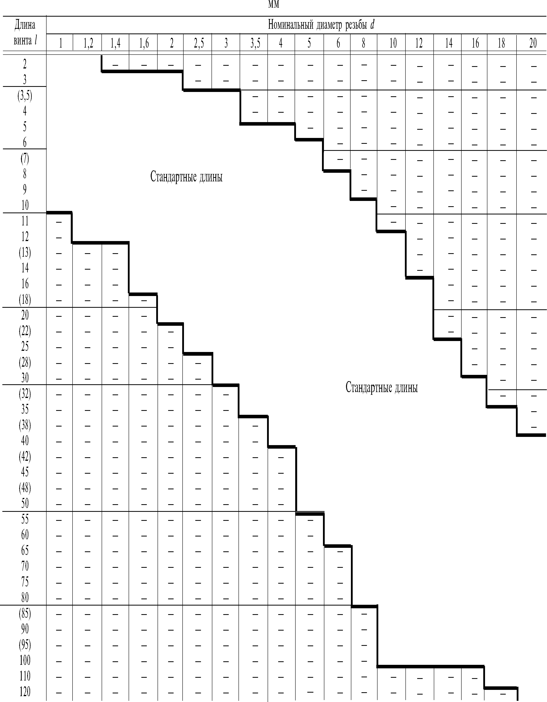
Таблица 2 О
I
Примечания:
3 ГОСТ 17475 ВО

- Удлиненная длина резьбы предпочтительна.
- Винты со стержнем длиной менее длины резьбы с учетом недореза изготовляют с резьбой по всей длине стержня.
ГОСТ 17475-80 С. 4
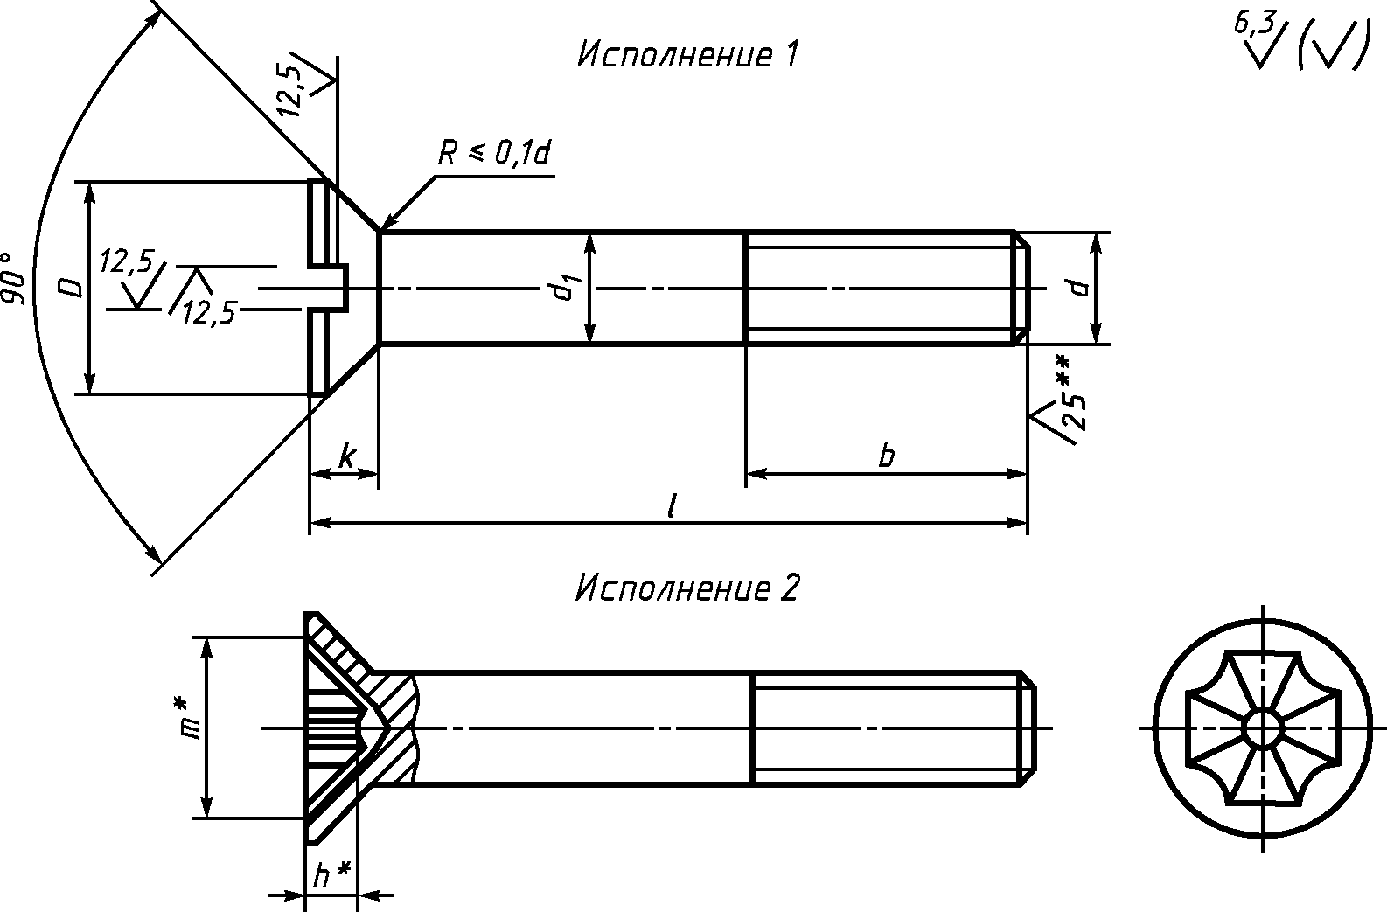
* Размеры для справок.
** Для винтов, обработанных резанием, в остальных случаях не нормируют.

Пример условного обозначения винта с потайной головкой, класса точнос-
ти А, исполнения 1, диаметром резьбы d = 8 мм, с крупным шагом резьбы, с полем допуска
резьбы 6g, длиной / = 50 мм, нормальной длиной резьбы Ъ = 22 мм, класса прочности 4.8, без
покрытия:
Винт А.М8— 6gx50.48 ГОСТ 17475-80
То же, класса точности В, исполнения 2, с мелким шагом резьбы, удлиненной длиной резьбы
b = 34 мм, с цинковым покрытием толщиной 6 мкм, хроматированным:
Винт M2.M8xl-6gx50-34.48.016 ГОСТ 17475-80
1, 2. (Измененная редакция, Изм. № 1, 2).
- Диаметр гладкой части d_{l} должен быть равен наружному диаметру резьбы или равен диаметру
стержня под накатывание метрической резьбы по ГОСТ 19256—73.
(Измененная редакция, Изм. № 1).
- По соглашению между потребителем и изготовителем допускается изготавливать винты с дли-
нами, не указанными в табл. 2.
- Резьба — по ГОСТ 24705—2004. Сбег и недорез резьбы — по ГОСТ 10549—80.
(Измененная редакция, Изм. № 2).
- (Исключен, Изм. № 2).
- Шлицы прямые — по ГОСТ 24669—81, крестообразные — по ГОСТ 10753—86.
7а. Допуски, методы контроля размеров и отклонений формы и расположения поверхностей — по
ГОСТ 1759.1-82.
- 7а. (Измененная редакция, Изм. № 2).
76. Дефекты поверхности и методы контроля — по ГОСТ 1759.2—82.
(Введен дополнительно, Изм. № 2).
- Технические требования — по ГОСТ 1759.0—87*.
- Теоретическая масса винтов указана в приложении 1.
- (Исключен, Изм. № 2).
См. примечание ФГУП «СТАНДАРТИНФОРМ» (с. 6).
ПРИЛОЖЕНИЕ1
п
I
Теоретическая масса винтов
Длина | Масса 1000 шт. стальных винтов с к |  |  |  |  |  |  |  | рупным шагом резьбы, и |  |  | «, при номинальном диаметре резьбы d, мм
винта 1, мм | 1 | 1,2 | 1,4 | i,6 | 2 | 2,5 | 3 | 3,5 | 4 | 5 | 6 | 8 | 10 | 12 | 14 | 16 | 18 | 20
2 | 0,013 | 0,021 | - | - | - | — | - | - | - | - | - | - | - | _ | - | - | - | -
3 | 0,018 | 0,028 | 0,039 | 0,052 | 0,091 | - | - | - | - | - | - | - | - | - | - | - | - | -
3,5 | 0,020 | 0,031 | 0,043 | 0,058 | 0,100 | 0,171 | 0,254 | - | - | - | - | - | - | - | - | - | - | -
4 | 0,022 | 0,034 | 0,048 | 0,063 | 0,109 | 0,186 | 0,276 | - | - | - | - | - | - | — | - | - | - | -
5 | 0,026 | 0,041 | 0,057 | 0,075 | 0,127 | 0,215 | 0,319 | 0,461 | 0,624 | - | - | - | - | - | - | - | - | -
6 | 0,031 | 0,048 | 0,066 | 0,086 | 0,145 | 0,245 | 0,362 | 0,519 | 0,701 | 1,147 | - | - | - | — | - | - | - | -
7 | 0,035 | 0,054 | 0,075 | 0,097 | 0,163 | 0,274 | 0,406 | 0,576 | 0,777 | 1,269 | - | - | - | - | - | - | - | -
8 | 0,039 | 0,061 | 0,084 | 0,108 | 0,181 | 0,303 | 0,449 | 0,635 | 0,854 | 1,391 | 2,091 | - | - | — | - | - | - | -
9 | 0,044 | 0,068 | 0,093 | 0,120 | 0,199 | 0,333 | 0,492 | 0,693 | 0,930 | 1,513 | 2,271 | - | - | - | - | - | - | -
10 | 0,048 | 0,074 | 0,102 | 0,131 | 0,217 | 0,362 | 0,536 | 0,752 | 1,007 | 1,636 | 2,445 | 4,770 | - | - | - | - | - | -
11 | - | 0,081 | 0,111 | 0,142 | 0,235 | 0,391 | 0,579 | 0,810 | 1,083 | 1,758 | 2,620 | 5,085 | - | — | - | - | - | -
12 | - | 0,088 | 0,120 | 0,153 | 0,253 | 0,421 | 0,622 | 0,869 | 1,159 | 1,880 | 2,794 | 5,400 | 9,05 | - | - | - | - | -
13 | - | - | - | 0,165 | 0,271 | 0,450 | 0,666 | 0,927 | 1,236 | 2,002 | 2,969 | 5,716 | 9,55 | - | - | - | - | -
14 | - | - | - | 0,176 | 0,289 | 0,479 | 0,709 | 0,986 | 1,312 | 2,124 | 3,144 | 6,031 | 10,05 | - | - | - | - | -
16 | - | - | - | 0,198 | 0,325 | 0,538 | 0,796 | 1,103 | 1,465 | 2,369 | 3,493 | 6,662 | 11,06 | 16,80 | - | - | - | -
18 | - | - | - | - | 0,361 | 0,597 | 0,882 | 1,220 | 1,618 | 2,613 | 3,842 | 7,293 | 12,05 | 18,97 | - | - | - | -
20 | - | - | - | - | 0,394 | 0,665 | 0,969 | 1,337 | 1,771 | 2,857 | 4,191 | 7,924 | 13,05 | 21,14 | - | - | - | -
22 | - | - | - | - | - | 0,714 | 1,056 | 1,454 | 1,924 | 3,102 | 4,541 | 8,555 | 14,05 | 21,14 | - | - | - | -
25 | - | - | - | - | - | 0,802 | 1,186 | 1,630 | 2,153 | 3,468 | 5,064 | 9,501 | 15,54 | 23,31 | 33,17 | - | - | -
28 | - | - | - | - | - | - | 1,315 | 1,805 | 2,383 | 3,835 | 5,588 | 10,447 | 17,04 | 25,49 | 36,13 | - | - | -
30 | - | - | - | - | - | - | 1,402 | 1,922 | 2,536 | 4,079 | 5,938 | 11,079 | 18,04 | 26,93 | 38,11 | 51,67 | - | -
32 | - | - | - | - | - | - | - | 2,039 | 2,689 | 4,324 | 6,287 | 11,709 | 19,03 | 28,38 | 40,09 | 54,32 | - | -
35 | - | - | - | - | - | - | - | 2,215 | 2,918 | 4,690 | 6,811 | 12,556 | 20,53 | 30,55 | 43,06 | 58,30 | 75,89 | -
38 | - | - | - | - | - | - | - | - | 3,147 | 5,057 | 7,335 | 13,602 | 22,02 | 32,72 | 46,02 | 62,27 | 80,83 | -
40 | - | - | - | - | - | - | - | - | 3,300 | 5,301 | 7,684 | 14,233 | 23,02 | 34,17 | 48,00 | 64,93 | 84,13 | 106,9
42 | - | - | - | - | - | - | - | - | - | 5,546 | 8,034 | 14,864 | 24,02 | 35,62 | 49,99 | 67,58 | 87,42 | 111,0
45 | - | - | - | - | - | - | - | - | - | 5,912 | 8,557 | 15,810 | 25,52 | 37,79 | 52,94 | 71,56 | 92,36 | 117,3
48 | - | - | - | - | - | - | - | - | - | 6,279 | 9,082 | 16,756 | 27,01 | 39,96 | 55,91 | 75,53 | 97,31 | 123,5
50 | - | - | - | - | - | - | - | - | - | 6,523 | 9,430 | 17,387 | 28,01 | 41,41 | 57,89 | 78,19 | 100,60 | 127,6
55 | - | - | - | - | - | - | - | - | - | - | 10,304 | 18,964 | 30,50 | 45,03 | 62,83 | 84,82 | 108,84 | 138,0
60 | - | - | - | - | - | - | - | - | - | - | 11,177 | 20,541 | 33,00 | 48,64 | 67,78 | 91,45 | 117,08 | 148,4
65 | - | - | - | - | - | - | - | - | - | - | - | 22,118 | 35,49 | 52,26 | 72,72 | 98,08 | 125,31 | 158,8
70 | - | - | - | - | - | - | - | - | - | - | - | 23,695 | 37,98 | 55,88 | 77,67 | 104,71 | 133,55 | 169,1
75 | - | - | - | - | - | - | - | - | - | - | - | 25,272 | 40,47 | 59,50 | 82,61 | 111,34 | 141,78 | 179,5
80 | - | - | - | - | - | - | - | - | - | - | - | 26,849 | 42,97 | 63,12 | 87,56 | 117,97 | 150,01 | 189,9
85 | - | - | - | - | - | - | - | - | - | - | - | - | 45,46 | 66,73 | 92,50 | 124,60 | 158,26 | 200,3
90 | - | - | - | - | - | - | - | - | - | - | - | - | 47,95 | 70,35 | 97,44 | 131,23 | 166,49 | 210,7
95 | - | - | - | - | - | - | - | - | - | - | - | - | 50,45 | 73,97 | 102,39 | 137,85 | 174,73 | 221,0
100 | - | - | - | - | - | - | - | - | - | - | - | - | 52,94 | 77,59 | 107,33 | 144,49 | 182,97 | 231,4
ПО | - | - | - | - | - | - | - | - | - | - | - | - | - | - | - | - | 199,44 | 252,2
120 | - | - | - | - | - | - | - | - | - | - | - | - | - | - | - | - | - | 272,9

5 ГОСТ 17475 ВО

ПРИМЕЧАНИЕ ФГУП «СТАНДАРТИНФОРМ
Пункт 8 к ГОСТ 17475-80:
ГОСТ 1759.0—87.На территории Российской Федерации действуют ГОСТ Р 52627—2006
(ИСО 898-1:1999) Болты, винты и шпильки. Механические свойства и методы испытаний и
ГОСТ Р 52628—2006 (ИСО 898-2:1992, ИСО 898-6:1994) Гайки. Механические свойства и методы
испытаний.
Редактор Р. Г. Говердовская
Технический редактор Л. А. Гусева
Корректор М. С. Кабашова
Компьютерная верстка Л.А. Круговой
Подписано в печать 27.05.2008. Формат 60*84У₈. Бумага офсетная. Гарнитура Таймс. Печать офсетная.
Уел. печ. л. 0,93. Уч.-изд. л. 0,65. Тираж 126 экз. Зак. 419.
ФГУП «СТАНДАРТИНФОРМ», 123995 Москва, Гранатный пер., 4.
www.gostinfo.ru info@gostinfo.ru
Набрано в Калужской типографии стандартов.
Отпечатано в филиале ФГУП «СТАНДАРТИНФОРМ» — тип. «Московский печатник», 105062 Москва, Лялин пер., 6.

